Министерство науки и высшего образования Российской Федерации
ФЕДЕРАЛЬНОЕ ГОСУДАРСТВЕННОЕ АВТОНОМНОЕ ОБРАЗОВАТЕЛЬНОЕ УЧРЕЖДЕНИЕ ВЫСШЕГО ОБРАЗОВАНИЯ
«НАЦИОНАЛЬНЫЙ ИССЛЕДОВАТЕЛЬСКИЙ УНИВЕРСИТЕТ ИТМО»
(Университет ИТМО)

Факультет Инфокоммуникационных технологий

Образовательная программа Мобильные и облачные технологии

Направление подготовки (специальность) 09.03.03 Прикладная информатика

Лабораторная работа №2

по дисциплине «Проектирование и реализация баз данных»
на тему: «Анализ данных. Построение инфологической модели данных БД».

Обучающийся Эйперт Андрей Дмитриевич, группа К3242

Санкт-Петербург 2025

Цель работы: овладеть практическими навыками проведения анализа данных системы и построения инфологической модели данных БД методом «сущность-связь».
Практическое задание:
- Проанализировать предметную область согласно варианту задания.
- Выполнить инфологическое моделирование базы данных по заданной предметной области с использованием метода ER-диаграмм («сущность-связь») в комбинированной нотации Питера Чена - Кириллова (задание 1.1 варианта).
- Реализовать разработанную ИЛМ в нотации IDEF1X.
Вариант 3. БД «Библиотека»
Описание предметной области: Каждая книга может храниться в нескольких экземплярах. Для каждого экземпляра известно место его хранения (комната, стеллаж, полка). Читателю не может быть выдано более 3-х книг одновременно. Книги выдаются читателям на срок не более 10 дней. В случае просрочки читателю назначается денежный штраф.
Все издания, поступающие в библиотеку ставятся на библиотечный учет, согласно существующим требованиям. Необходимо хранить информацию, кто из сотрудников поставил экземпляр на учет.
Книги принимаются к учету на основании первичных учетных документов (накладной от поставщика, акта о приеме документов). Если документы поступают на безвозмездной основе (в результате передачи обязательных экземпляров и т. п.), оформляется акт о приеме документов. Документы, поступающие от читателей взамен утерянных и признанные равноценными утраченным, оформляются актом о приеме документов взамен утерянных.
Выбытие документов из библиотеки отражается в учете в связи с физической утратой либо утратой потребительских свойств (по причине ветхости, дефектности, устарелости по содержанию, непрофильности). Непрофильность издания определяется на основании профиля комплектования фонда или иного документа, утверждаемого руководителем библиотеки. При выбытии документов из библиотеки оформляется акт о списании исключенных объектов библиотечного фонда (далее – акт о списании), к которому прилагается список исключаемых объектов библиотечного фонда. В акте о списании отражаются сведения о количестве и общей стоимости исключаемых документов, а также причина списания и направление изданий после выбытия с учета. В прилагаемом к акту списке указываются:
– регистрационный номер и шифр хранения издания;
– краткое библиографическое описание;
– стоимость, зафиксированная в регистре индивидуального учета издания;
– коэффициент переоценки, стоимость после переоценки;
– общая стоимость исключаемых документов.
БД должна содержать следующий минимальный набор сведений: ∙ Автор (фамилия и имя (инициалы) или псевдоним автора издания). ∙ Название (заглавие) издания. ∙ Номер тома (части, книги, выпуска). ∙ Составитель (фамилия и имена (инициалы) каждого из составителей издания). ∙ Язык, с которого выполнен перевод издания. ∙ Вид издания (сборник, справочник, монография ...). ∙ Область знания. ∙ Переводчик (фамилия и инициалы переводчика). ∙ Место издания (город). ∙ Издательство (название издательства). ∙ Год выпуска издания. ∙ Библиотечный шифр (например, ББК 32.973). ∙ Номер (инвентарный номер) экземпляра. ∙ Номер комнаты (помещения для хранения экземпляров). ∙ Номер стеллажа в комнате. ∙ Номер полки на стеллаже. ∙ Цена конкретного экземпляра. ∙ Дата изъятия экземпляра с установленного места. ∙ Номер читательского билета (формуляра). ∙ Фамилия читателя. ∙ Имя читателя. ∙ Отчество читателя. ∙ Паспортные данные. Адрес читателя (фактический). Телефон читателя. Электронная почта читателя. Должность сотрудника. Количество ставок (по штатному расписанию).
Дополнить исходные данные информацией о читательском абонементе (выдаче книг).
Дополните состав атрибутов на основе анализа предметной области.

Выполнение
Название: «Библиотека»
Автор(Код автора, ФИО, Информация)
Переводчик(Код переводчика, ФИО, Информация)
Издательство(Код издательства, Название, Ссылка на сайт)
Составитель(Код составителя, ФИО, Информация)
Издание(Код издания, Название, Том, Вид издания, Область знания, Год выпуска, Библиотечный шифр)
Автор произведения(Код издания, Код автора)
Переводил произведение(Код издания, Код переводчика, Язык перевода, Язык оригинала)
Издавало произведение(Код издания, Код издательства)
Составление произведения(Код издания, Код составителя)
Сотрудник(Код сотрудника, ФИО)
Должность(Код должности, Название, Описание, Количество ставок)
История должностей(Код сотрудника, Код должности, Дата вступления в должность, Дата ухода с должности, Квалификация, Оклад)
Документ поступления(Код документа, Код сотрудника, Тип документа, Дата документа, Поставщик)
Экземпляр(Инвентарный номер, Код документа, Код издания, Код сотрудника, Комната, Стеллаж, Полка, Цена, Дата поступления, Дата изъятия, Статус)
Акт списания(Код акта, Код сотрудника, Причина списания, Дата акта, Направление после выбытия, Общая стоимость)
Список списания(Код акта, Инвентарный номер, Коэффициент переоценки, Стоимость после переоценки)
Читатель(Номер читательского билета, ФИО, Паспортные данные, Адрес, Телефон, Email)
Выдача(Код выдачи, Номер читательского билета, Инвентарный номер, Дата выдачи, Срок возврата, Дата фактического возврата, Штраф)

Нотация Чена-Кириллова
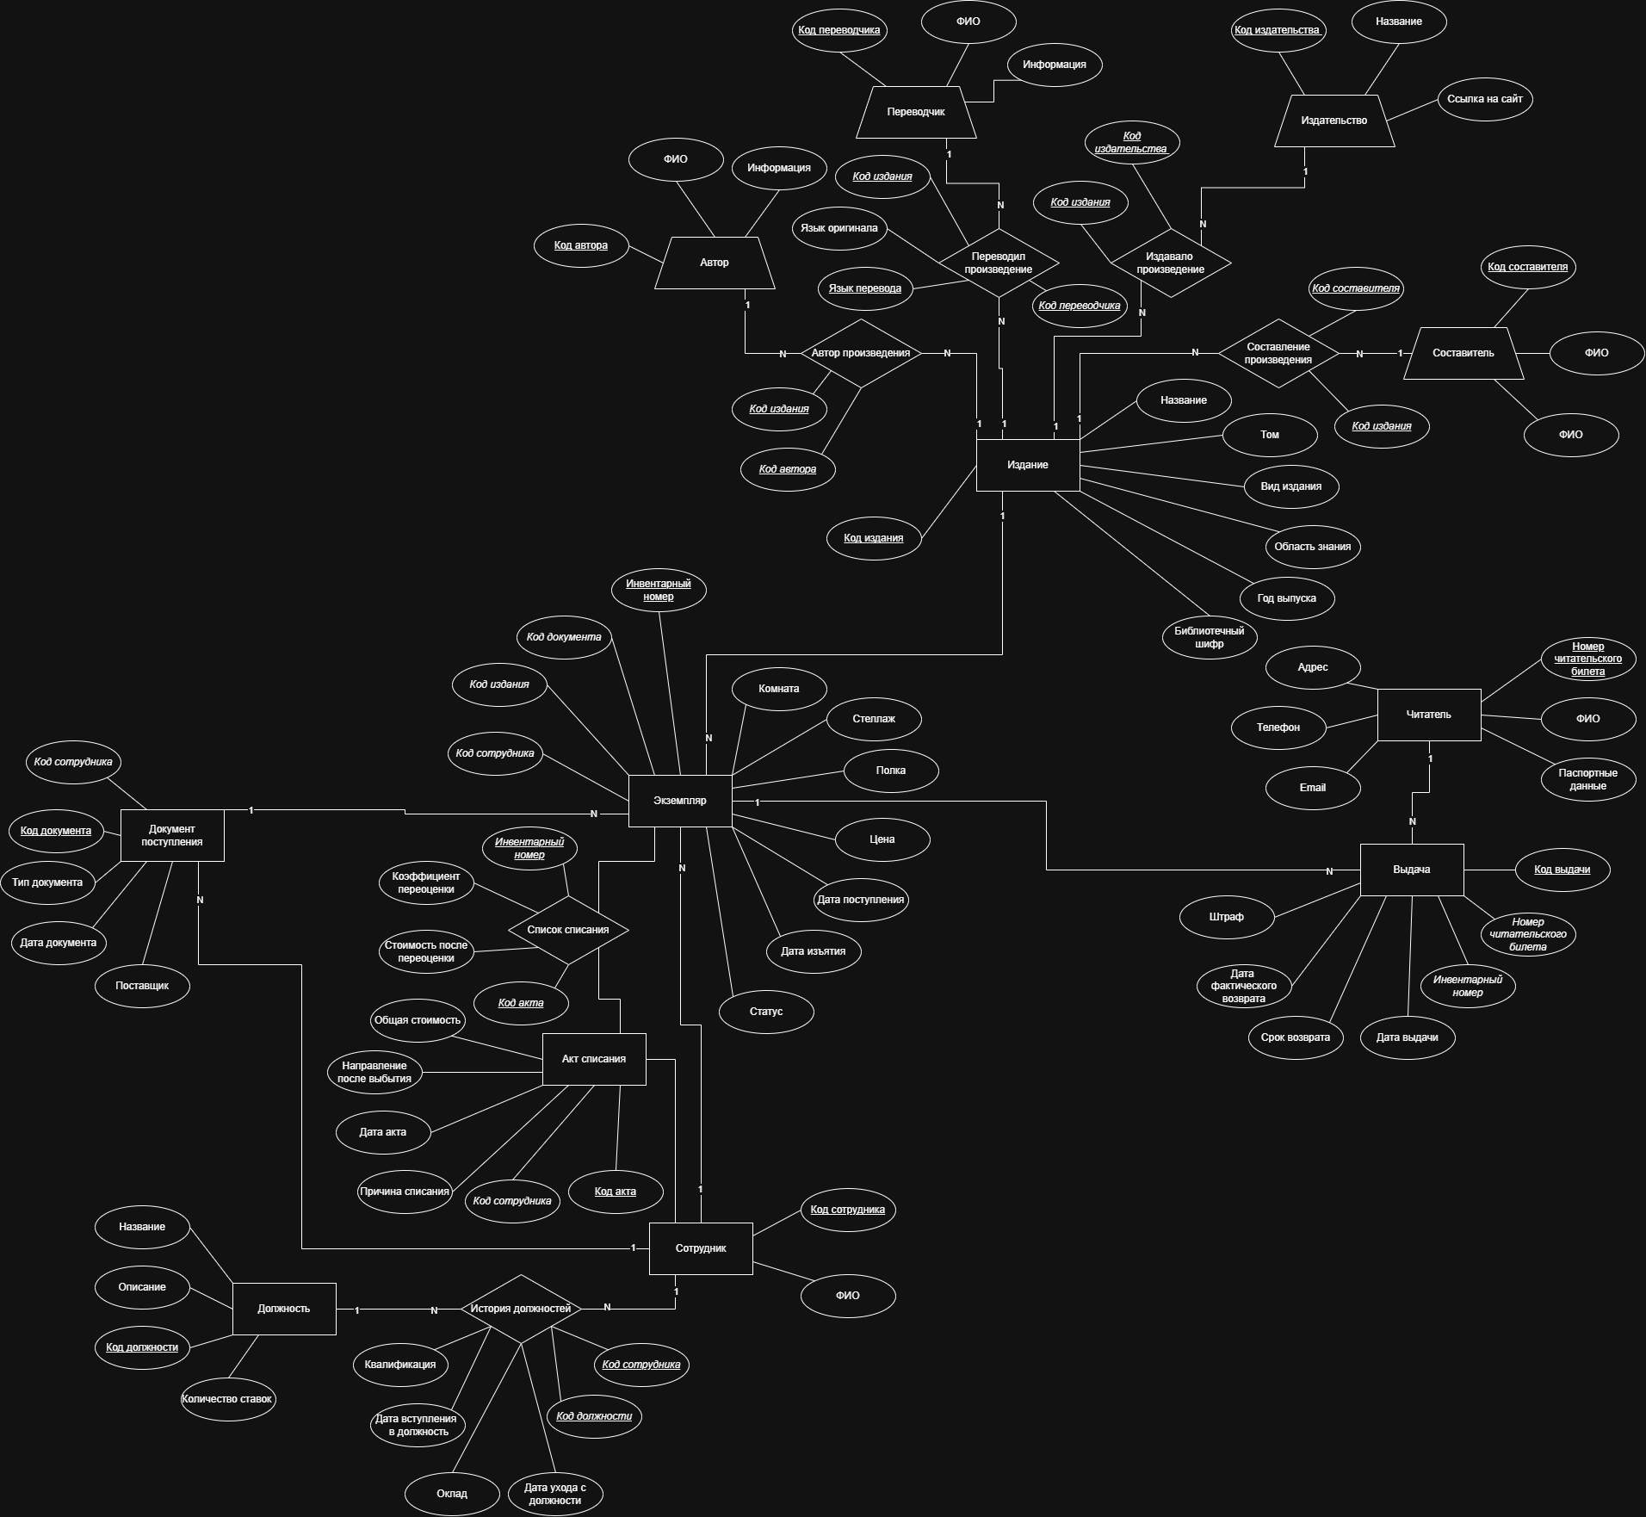

Нотация IDEF1X
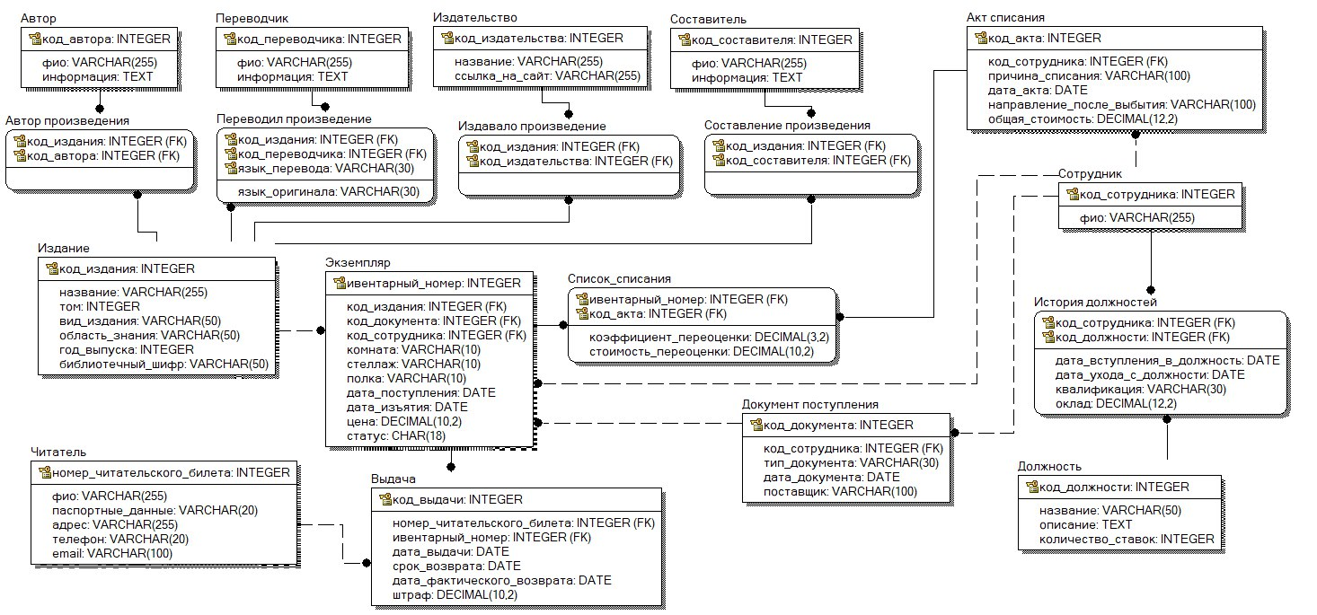

Таблица 1
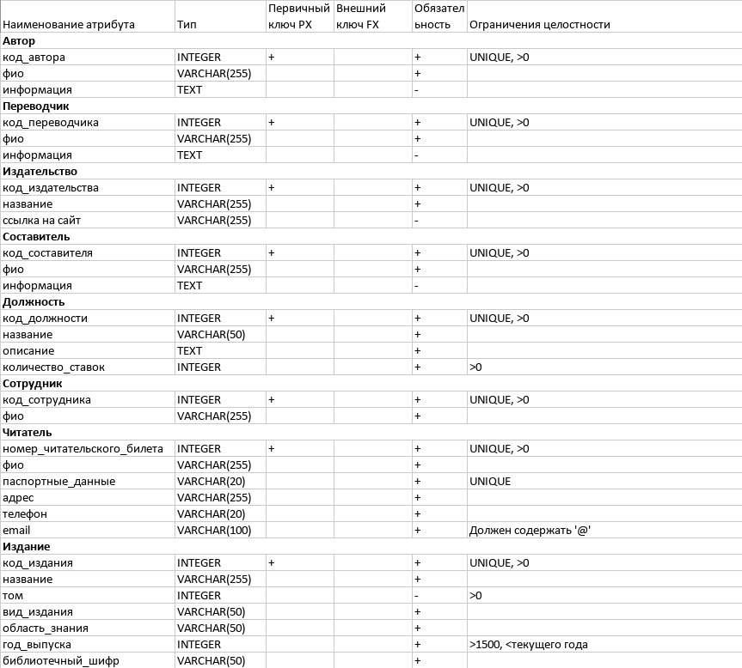
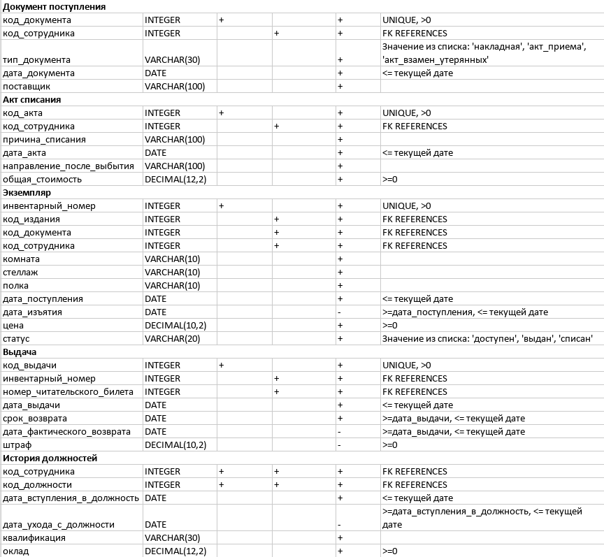
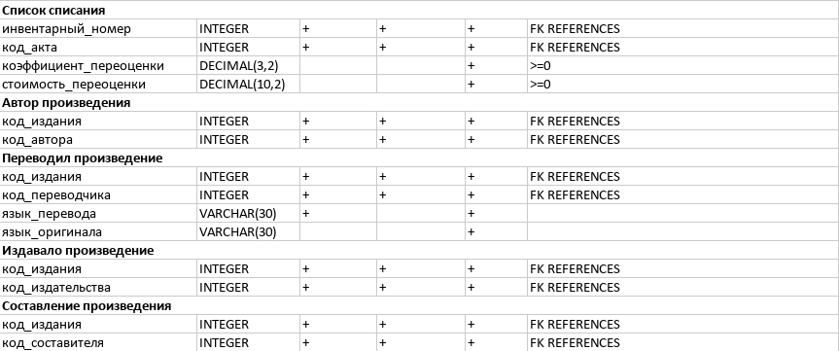

Выводы
В ходе данной лабораторной работы, студент научился проводить анализа данных системы и строить инфологическую модель данных БД методом «сущность-связь».

